|  |  |  |
| --- | --- | --- |
|  | MÁRIA LÉGIÓ **MAGYAR RÉGIÁJA**    92. szám 2017. április |  |

**Ferenc pápa: Bízzunk Istenben, és érezzük az ő apaságát, gondoskodó szeretetét!**

Február 26-án a déli Mária-imádság előtt a szentatya arról elmélkedett, hogy állandóan tudatosítanunk kell Isten apai, baráti, szövetséges, hűséges szeretetét, és nem szabad engednünk a földi javak csábításának. [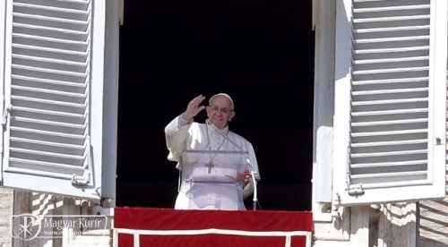](http://www.magyarkurir.hu/img.php?id=75919&img=o_angelus.jpg)

A mai evangéliumi szakasz (vö. Mt 6,24–34) erős felhívás arra, hogy bízzunk Istenben – ne felejtsük el: bízzunk Istenben –, aki gondját viseli a teremtett világ élőlényeinek. Gondoskodik élelemről minden állat számára, törődik a liliomokkal és a mező füvével (vö. Mt 6,26–28); jóságos és figyelmes tekintete nap, mint nap őrködik életünk felett. Életünk nagy aggodalmaskodások között folyik, amely elveheti nyugalmunkat és kiegyensúlyozottságunkat, ez az aggódás azonban gyakran hasztalan, mert úgy sem tudja megváltoztatni az események menetét. Jézus erősen buzdít minket, hogy ne aggódjunk a holnapért (vö. Mt 6,25.28.31). Emlékeztet arra, hogy egy szerető Atya áll mindenek fölött, aki sosem feledkezik meg gyermekeiről: ha bízunk benne, az nem oldja meg varázsszerűen nehézségeinket, de lehetővé teszi, hogy helyes hozzáállással, bátran nézzünk szembe velük: bátor vagyok, mert bízom az én Atyámban, aki mindenről gondoskodik, és nagyon szeret engem.

Isten nem egy távoli, névtelen lény, hanem a mi menedékünk, nyugalmunk és békénk forrása. Üdvösségünk sziklája, akibe azzal a bizonyossággal kapaszkodhatunk, hogy nem fogunk elesni: aki Istenbe kapaszkodik, sosem esik el! Védelmezőnk a mindig lesben álló rosszal szemben. Isten a mi nagy barátunk, szövetségesünk, apánk, de ezt nem mindig tudatosítjuk. Nem vetünk számot azzal, hogy van egy barátunk, egy szövetségesünk, egy apánk, aki szeret minket, és inkább támaszkodunk megfogható javakra, esetleges javakra, elfelejtve és olykor elutasítva a legfőbb jót, vagyis Isten atyai szeretetét. Nagyon fontos, hogy apánknak érezzük őt az árvaság mai korában! Apának érezni őt ebben az árva világban! Eltávolodunk Isten szeretetétől, amikor megszállottan keressük a földi javakat, a gazdagságot, amikor túlzott szeretetet tanúsítunk e valóságok iránt.

Jézus azt mondja nekünk, hogy ez a gondterhelt törekvés csalóka, és boldogtalansághoz vezet. Megfogalmaz tanítványainak egy alapvető életszabályt: „Elsősorban Isten országát keressétek” (Mt 6,33). Annak a tervnek a megvalósításáról van szó, amelyet Jézus a hegyi beszédben hirdetett meg: bízni Istenben, aki nem csal meg – sok barátunk, vagy sokan, akiket barátunknak gondoltunk, csalódást okoztak nekünk; Isten soha nem csal meg! –; hűséges intézőjének lenni azoknak a javaknak, amelyeket ő nekünk adott, a földi javaknak is, de a nélkül a „túlzás” nélkül, mintha minden, még üdvösségünk is, csak tőlünk függne. Ez az evangéliumi magatartás világos választást követel, amit a mai szakasz pontosan megfogalmaz: „Nem szolgálhattok Istennek és a mammonnak” (Mt 6,24). Vagy az Úr, vagy az elbűvölő, de csalóka bálványok. Ez a meghozandó döntés aztán kihat sok cselekedetünkre, programunkra és munkánkra. Olyan döntés ez, amelyet világosan meg kell hoznunk és állandóan meg kell újítanunk, hiszen folytonosan érnek bennünket kísértések, hogy mindent a pénzre, a gyönyörre és a hatalomra szűkítsünk. Sok kísértés ér minket ezen a téren.

Míg e bálványok tisztelete kézzelfogható, bár múló eredményekhez vezet, Istennek és az ő országának választása nem mindig mutatja meg azonnal gyümölcseit. Reményben hozzuk meg ezt a döntést, és Istenre bízzuk a teljes megvalósítást. A keresztény remény arra irányul, hogy Isten ígérete be fog teljesedni a jövőben, és ez a remény nem adja meg magát semmilyen nehézséggel szemben, mert Isten soha meg nem fogyatkozó hűségén alapszik. Ő ugyanis hűséges, hűséges apa, hűséges barát, hűséges szövetséges.

Szűz Mária segítsen minket, hogy bízzunk a mennyei Atya szeretetében és jóságában, hogy őbenne és ővele éljünk. Ez az előfeltétele annak, hogy legyőzzük az élet gyötrelmes nehézségeit és viszontagságait, és az üldöztetéseket is, ahogyan azt sok fivérünk és nővérünk tanúságétele bizonyítja.

Ferenc pápa minden alkalmat megragad arra, hogy kimutassa szeretetét és tiszteletét a Szűzanya iránt, aki Isten Anyja és a mi Anyánk is. Amikor beszél róla, közvetíti nekünk az ő gyermeki kapcsolatát Máriával, és megmutatja szerető harmóniáját a Szent Szűz vágyaival és érzelmeivel.

Imádkozzatok, imádkozzatok, szívből imádkozzatok. Imádkozzátok a rózsafüzért - ismétli.

Ferenc pápa májusban mondta: Ahhoz, hogy meghalljuk az Urat, szemlélni kell őt, felfogni folyamatos jelenlétét életünkben, meg kell tanulnibeszélgetni vele, teret adni neki az imádságban ... Napunk során emlékezzünk meg többször az Úrról! ... Szeretném felhívni a figyelmet a rózsafüzér fontosságára és szépségére.

**Az örökimádás-kápolna mindent megváltoztatott a mexikói Juárezben**

Az Észak-Mexikóban található Juárezt 2008 és 2010 között a világ egyik legveszélyesebb városának tartották a drogkereskedelemmel kapcsolatos erőszakos cselekmények miatt. Az örökimádás-kápolna azonban mindent megváltoztatott.

Ciudad Juárezben található az egyik legforgalmasabb határátkelő Mexikó és az Egyesült Államok között; egy folyó (és az országhatár) választja el a texasi El Paso városától. A város fekvésének is tulajdonítható, hogy a drogkartellek közötti harc eluralkodott, és Juárez a világ legveszélyesebb városai listájának elején foglalt helyet.

Mára azonban, köszönhetően annak, hogy jelentősen csökkent a gyilkosságok száma, az 1,3 millió lakosú város lekerült erről a rossz hangzású listáról: a 2010-es 3766 eset helyett 2015-ben 256 ember vesztette életét erőszakos cselekmény következtében.

Ez a javulás természetesen a helyi hatóságok munkájának is tulajdonítható, azonban Patricio Hileman véleménye szerint mélyebb oka van: az Oltáriszentségben jelen lévő Jézus. „Amikor egy városban éjjel-nappal imádják Istent, az a város megváltozik” – mondta Patricio Hileman, a mexikói pap, akinek célja ezer örökimádás-kápolna életre hívása Latin-Amerikában.

Patricio Hileman az argentin Mária Rádiónak beszélt arról, hogy 2013-ban misszionáriusok megnyitották az első örökimádás-kápolnát Juárezben. Abban az időben mindennap átlagban negyven ember vesztette életét, mert két drogkartell harcolt a városért, hogy onnan az Egyesült Államokba juttathassák a drogszállítmányokat: a Juárez és Sinaloa kartellek – az utóbbi feje volt Joaquín „El Chapo” Guzmán Loera drogbáró, akit Mexikó nemrég adott ki az Egyesült Államoknak.

Patricio Hileman felidézte, a helyiek arról beszéltek, azért nem ér véget a harc, mert katonák támogatják az egyik kartellt, a rendőrség pedig a másikat. A hatalomért folyó harcnak ártatlanok is áldozatul estek; a kartellek lakóházakat gyújtottak föl, sokan elmenekültek a városból.

Az egyik plébánia kétségbeesett hívei arra kérték a misszionáriusokat, nyissanak örökimádás-kápolnát a városban, mert „csak Jézus tudja megmenteni őket, csak ő adhat biztonságot”. A misszionáriusoknak csupán három napjába telt, és megnyílt az első örökimádás-kápolna Juárezben.

Egy napon, mesélte Hileman atya, amikor a város szinte ostrom alatt állt, egy helyi asszony hajnalban az örökimádás-kápolnába igyekezett szentórára. Hat katona megállította, számon kérve, hova igyekszik. Az asszony elmondta, hogy a kis kápolnába; majd, mivel továbbra sem értették, azt javasolta nekik, kísérjék el, nézzék meg saját szemükkel. A kápolnában a katonák még hat asszonyt találtak, akik az Oltáriszentséget imádták ezen a hajnali órán. Az asszony azt mondta a katonáknak: „Azt hiszitek, ti védtek minket? Napi huszonnégy órán át imádkozunk értetek.” Az egyik egyenruhás katona térdre hullott, fegyverrel a kezében, és „sírva fakadt az Eucharisztia előtt. Másnap pedig hajnali háromkor ismét ott találták: civil ruhában imádta az Oltáriszentséget, könnyei patakokban folytak.”

Két hónappal a kápolna megnyitása után rádöbbentek a város lakói: amióta megnyílt, nem volt erőszakos haláleset Juárezben.

[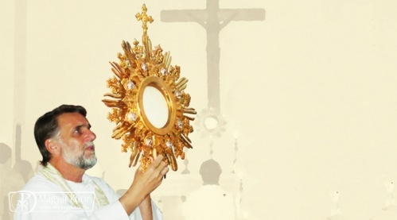](http://www.magyarkurir.hu/img.php?id=76332&img=o_hileman.jpg)

„Évente tíz kápolnát építünk – mesélt tovább Patricio Hileman a Mária Rádiónak. – Ráadásul akkoriban be akarták zárni a szemináriumot, mert csupán nyolc papnövendék tanult benne – most pedig nyolcvannyolcan vannak. A püspöktől tudom, sokan azok közül kerültek ki, akik részt vettek a szentségimádásban.”

**„Ezt cselekszi Jézus egy plébánián, amikor az emberek megértik: Krisztusban találunk biztonságot”** – szögezte le a mexikói lelkipásztor, majd hozzáfűzte: **a legnagyobb csodák hajnalban történnek.**

**Hajnalban, kora reggel „vagyunk leginkább békében, akkor jobban meghalljuk Istent, az elménk, a szívünk nyugodtabb; ott vagyunk egyedül Isten előtt.** **Ha nagylelkű vagy Jézussal, ő ezerszer nagylelkűbb veled.”**

*Forrás:*[*Catholic News Agency*](http://www.catholicnewsagency.com/news/a-priests-stunning-theory-on-why-juarez-is-less-dangerous-now-71916/)

Idén januárban volt 21. éve, hogy elkezdődtek az éjszakai engesztelő virrasztások Budapesten a Szent István bazilikában, a kezdés után nem sokkal a Szent Jobb kápolnában, minden csütörtök este 8 órától péntek reggel 5 óráig, Mária Légiósok vezetésével, kitett Oltáriszentség előtt és a Szent Jobb jelenlétében imádkozva hazánkért és az egész világért. Minden csütörtök este 9 órakor szentmise kerül bemutatásra, amelyet minden alkalommal más-más atya celebrál. Nem titok, hogy ezen engesztelő virrasztások "Égi" indíttatásra kezdődtek 1997-ben, és tartanak azóta is folyamatosan. Szintén ismert, hogy minden negyedik csütörtökön éjjel 11 órától a hajnali befejezésig a Mária rádió élőben közvetíti a virrasztást, így azok is bekapcsolódhatnak, akik valamilyen okból nem tudnak személyesen részt venni rajta. Ide az ország minden részéből érkeznek imádkozó testvéreink.

   Ezúton is mindenkit szeretettel várunk és hívunk ezen szép és fontos engesztelő alkalmakra!

**Az Oltáriszentség dicsérete**

Idén is többen elvégeztük a 33 napos lelkigyakorlatot. Azok részére, akiknek nem volt rá idejük, módjuk, szeretnénk egy kis idézetet közreadni az elmélkedések anyagából. Az utolsó hét első napján, Jézus jobb megismerésének lelki programjaként az Oltáriszentség dicséretéről olvashatunk:

Az Oltáriszentség Isten nagy jóságának és szeretetének jele az emberek között.

A tanítvány szava:

Uram, jóságodban és nagy irgalmasságodban bizakodva járulok tehozzád: mint beteg az orvoshoz, éhező, szomjúhozó az élet forrásához, koldus a mennyei királyhoz, szolga az urához, teremtmény a teremtőjéhez, elhagyatott kedves a vigasztalójához. De hogy történhetik az velem, hogy hozzám jössz? Ki vagyok én, hogy magadat adod nekem? Hogy mer a bűnös előtted megjelenni, s te hogy lehetsz olyan nagylelkű, hogy a bűnöshöz betérj? Te ismered a te szolgádat, tudod, hogy semmi jó sincs benne, amivel ezt kiérdemelné. Megvallom hát semmi voltomat, hirdetem jóságodat, dicsérem könyörületed, és hálát adok mértéket nem ismerő szeretetedért. Hiszen magadért teszed ezt, nem az én érdemeimért, hogy jóságod jobban megmutatkozzék előttem, szereteted bővebben rám áradjon, egyszerű kedvességed példája vonzóbb legyen.

Mivel hát neked tetszik ez, és te parancsoltad, hogy így legyen, örömmel fogadom én is nagylelkűségedet, bárcsak bűneim útjába ne álljanak. Ó nagyon kedves és jóságos Jézus, mekkora tiszteletet, hálaadást és folytonos dicséretet érdemelsz te azért, hogy magamhoz vehetem szent testedet, melynek méltóságát senki emberfia szavakba nem foglalhatja. De miről gondolkodom majd szentáldozás közben, amikor Uramhoz járulok, akit érdeme szerint dicsérni képtelen vagyok, s mégis vágyva vágyok magamhoz venni? Mi jobbról, üdvösségesebbről gondolkodnám, mint arról, hogy magam egészen megalázzam előtted, s rám kiterjedő végtelen jóvoltod magasztaljam.

Dicsérlek téged, én Istenem és nagynak hirdetlek mindörökké, kevésre tartom, s kezed alá vetem magam, semmiségemnek mély meggondolásában. Íme, te a szentek szentje, én pedig tisztátalan bűnös vagyok. Íme, te hozzám hajolsz, pedig arra is méltatlan vagyok, hogy föltekintsek terád.

Íme, te jössz hozzám, te óhajtasz velem lenni, te hívsz meg lakomádra. Te kínálsz mennyei eledellel, etetsz az angyalok kenyerével. Nem mással, mint önmagaddal, aki mennyből alászállt élő kenyér vagy, és életet adsz az egész világnak. Íme, honnan árad a szeretet, mekkora nagylelkűség ragyog föl, milyen nagy hálaadás, dicséret illet mindezért! Ó, mily üdvös és hasznos a te elhatározásod, amellyel azt a szentséget rendelted, mily kedves és víg vendégség ez, amelyen te önmagadat adod eledelül. Ó, milyen csodálatos a te köztünk munkálkodásod, milyen hatalmas a te erőd, milyen tévedhetetlen a te igazságod.

Mert elég volt szólnod, s minden létezni kezdett, s az lett, amit te rendeltél. Csuda dolog, és méltó hittel fogadnunk, meghaladja az emberi elmét, hogy téged Uram, Istenem, igaz Isten és igaz ember, a kenyér és a bor kicsinyded színei fogyatkozás nélkül magukba foglalnak, s a téged magához vevőnek eledelévé válsz anélkül, hogy megemésztetnél. Te mindenség ura, aki senkire rá nem szorulsz, e szentség által köztünk akartál lakozni, őrizd meg tisztán szívemet, testemet, hogy vidám és tiszta lelkiismerettel ünnepelhessem minél gyakrabban szent titkaidat, s minden szentáldozás örök üdvösségemet készítse elő, hiszen azért rendelted ezt a szentséget, hogy örök tisztességet szerezzen neked, szeretetednek élő emlékjeleként.

Örvendj én lelkem, és adj hálát Istennek ezért a nagyon nemes ajándékért és különleges vigasztalásért, amelyet neked e siralom völgyében hagyott. Mert valahányszor ezt a titkot ünnepled, és Krisztus testét magadhoz veszed, mindannyiszor megváltásod művét teljesíted, és Krisztus minden érdemének részese leszel.

Mert Krisztus szeretete sosem kisebbedik, kegyességének mértéke ki nem merül.

Azért lelkednek mindig friss megújulásával, kell erre fölkészülnöd, és az üdvösségnek e nagy titkát figyelmes elmélkedéssel át meg át kell gondolnod. Olyan nagynak, újnak, örvendetesnek kell azt látnod, amikor misét mondasz, vagy hallgatsz, mintha Krisztus aznap vált volna először emberré a Szűznek méhébe leszállva, vagy a kereszten függve az emberek üdvéért aznap szenvedett, s halt volna meg.

*(Krisztus követése, IV. könyv 2.fejezet)*

Szentségimádás alatt sokat imádkozzuk a rózsafüzér titkait, mely mutatja számunkra az égbe vezető útat, melyet Máriával s általa Jézussal járunk végig. Grignon Szent Lajos Mária, Páter Pió, Szent II. János Pál pápa és még sokan mások is ebben az imádságban találták meg a megszentelődés hiteles útját.

Nagyon szépen fejezi mindezt ki az alábbi vers:

*A rózsafüzér szent bilincs, amely összeköt bennünket Jézussal és Máriával, hogy örökös rabjai legyünk.*

*A rózsafüzér Mária hajlékának a csengője, amelynek szavára kinyílik Mária szívének ajtaja és a kérést, amelyért becsengettek hozzá, teljesíti.*

*A rózsafüzér szent kötelék is, amely összetartja a széthullani készülő családokat.*

*A rózsafüzér könny és bánat letörlője, betegek gyógyulása, bűnösök megtérése, vigaszt nyújt testi-lelki nyomorban szenvedőkért, fiatalokért, öregekért, élőkért és holtakért. Hazánk és a világ békéjéért.*

*A rózsafüzér az égbe vezető út.*

*A rózsafüzér szent kard. Nem üt sebet, inkább begyógyítja azokat, nem olt ki életet, hanem inkább feltámaszt lelkeket a bűn halálából.*

*Vegyük kezünkbe ezt a szent kardot, a rózsafüzért, és harcoljunk vele a lelkekért, a békéért, a szeretetért.*

**A Szentolvasó 6. rész**

Eddigi sorozatunkat folytatva, most nézzük tovább, hogyan ír szentünk, Grignon Szent Lajos Mária kis értekezésében a rózsafüzér imádkozásáról?

***Harcoljunk a szórakozottság ellen!***

Nincs a lélek számára érdemszerzőbb ima a jól végzett rózsafüzérnél! De az is igaz, hogy nem könnyű kitartóan és jól imádkozni, különösen az elszórakozás veszélyében, ami magától adódó az imaegységek ismételgetése miatt. (Sajnos, a megfertőzött gondolatokból könnyen merítő) fantázia az, ami nagyon megnehezíti a rózsafüzér jó imádkozását, s az ördög ezt használja ki leginkább. Sőt, még mielőtt imánkba belekezdenénk, máris kedvetlenséget és unott fáradtságot támaszt bennünk, és érezteti levertségünket. Mialatt imádkozunk, minden oldalról nehezíti lelkünk szárnyalását, s mire nagy fáradtság és elszórakozás közepette a végére jutunk, azt súgja felénk: amit imádkoztunk az értéktelen, a rózsafüzérezés semmit sem ér, és jobban tettem volna, ha morzsolgatása helyett a munkám vagy üzleti dolgaim ügyében jártam volna el! Pocsékolom a drága időt a sok, áhítat nélküli szóbeli imával ahelyett, hogy valami lelki könyvet olvastam volna, stb…Ilyen és hasonló cselek által az ördög gyakran eléri, hogy egyesek részben vagy egészben elhanyagolják a rózsafüzérezést.

Testvér! Te mégis tarts ki! Miért? Mert a szentolvasó annál jobb, minél érdemdúsabb az, s annál érdemszerzőbb, minél nehezebb, s annál nehezebb, minél hangosabban zümmögnek – akaratunk ellenére is – fantáziánkban az elszórakozás apró „bogarai”! Harcolj bátran az elszórakozottság ellen! Szentolvasód pajzs legyen a kezedben, melyet előre tartasz! És ha nem is érzel „lelki mézet”, érzelmi vigaszt, küzdj (fáradhatatlan) lendülettel, és érdemdússá válik számodra a küzdelem! Ha pajzsodat leengeded kezedből, vagyis felhagysz a rózsafüzérimával, akkor a sátán győzedelmeskedett feletted, aki pillanatnyilag nyugton hagy ugyan, hogy majd az ítélet napján olvassa fejedre kishitűségedet és hűtlenségedet! Aki a kicsiben hű, az hű a nagyban is – mondja a latin. Rajta testvérek! Tartsatok ki ígéretetek mellett, hogy naponként elmondjátok a szentolvasót! A szórakozottság „apró bogarait”, gondolatait pedig száműzzétek lelketekből!

***Imádkozzuk közösen a szentolvasót!***

A rózsafüzér valamennyi mondásformái közül, egyik sem szolgál Isten nagyobb dicsőségére, a lelkek fokozottabb javára és az ördög félelmetesebb ijesztésére, mint a nyilvános, kétkórusú imádság! Isten szereti az összefogást. Az égben az angyalok, a földön pedig az igazak, közös erővel dicsérik Istent. Az Úr Jézus jutalomként ígérte meg: „Ahol ketten vagy hárman összejönnek az Én nevemben, köztük vagyok.” Mily kitüntetés! Jézus velünk van, ha összegyülekezünk a szentolvasó imádságra. Az első keresztények a katakombák mélyén gyűltek egybe imára, bár a császárok dühétől tartaniok kellett. Mégis egy nyájba terelte őket a közös ima szeretete, és az ebből fakadó kegyelmi erő!

A következő okok miatt mondjuk közösen a szentolvasót:

1. Mivel a közös imánál éberebb a szellem, mint a magán imánál.
2. Ha közösen rózsafüzérezünk, akkor az egyesek imái beleolvadnak a közösség imájába, s az egészből egyetlen ima képződik. Ebből kifolyólag, az erős segíti a gyengét, a buzgó tüze felgyullasztja a lanyhát, s a rossz is eltűnik a jók között. A dudva is elvész a virágok körében, a gaz a búzában.
3. Az, aki egyedül imádkozza a szentolvasót, az csak egyetlen rózsafüzér érdemeiben részesül, de ha (pl.) 30 személy mondja közösen azt, akkor 30 rózsafüzér érdemében részesülünk. Mily nagyok is a közös imádság előnyei!
4. Amikor VIII. Orbán pápa hallotta, hogy a szent rózsafüzért Róma különböző helyein két kórusba osztottan, felváltva imádkozzák, 100 napi búcsút engedélyezett minden egyes alkalomra. Ez szerepel Apostoli Körlevelében: „Boldogan kell hinnünk azt, hogy a Rózsafüzér Társulatok tagjainak nyilvános imái és körmenetei döntő szerepet játszottak abban, hogy a keresztény fegyverek 1571. októberének első szombatján Lepantónál megsemmisítették a törökök büszke flottáját.” S hány más példát hozhatnánk még a közösen végzett szentolvasó diadaláról!
5. Végül, a közösen végzett rózsafüzér könnyűszerrel sarokba szoríthatja az ördögöt, hisz az imaközösség jól szervezett hadsereget alkot, mert egységben az erő!

Az ördög sokszor győz az egyesek imája felett, de nem bír a közösséggel. Egyetlen venyigét könnyű széttörni, de ha botocskákból köteget kötünk, akkor már nagyon nehéz azt eltörni! A rosszak gyakran rendeznek összejöveteleket, hogy ármánykodjanak és gonoszkodjanak, sőt az ördöggel is egyesülnek, hogy elpusztíthassanak bennünket. Miért ne fognánk össze hát mi is keresztények, Krisztus jogainak és az Isten országának hathatós védelmében!?

Ezért tömörüljünk a Rózsafüzér Társulatokba! Mindenütt, ahol templomok és kápolnák állnak, gyűljünk össze imára esténként, s közösen felváltva dicsérjük Istent! S ha nem volna a közelben templom, akkor a magánház is megfelel e célra.

Isten az Élővizek Forrása, mely a szüntelenül imádkozó szívekbe szökell! A Mennyei Atyának leghőbb vágya, hogy kegyelmének és irgalmasságának üdvhozó vizét közölje velünk, ezért szólít fel bennünket: Jöjjetek, az ima által igyatok Élővizemből!

Ha mindez ideig nem kértetek semmit, kérjetek hát és kapni fogtok, keressetek és találtok, zörgessetek és megnyittatik néktek! Csak az, aki állhatatosan kitart az imában, keresésben, és a kopogtatásban, az kap, talál és nyer bebocsátást!

Testvérem! Tarts tehát ki a szentolvasód mellett, kérj az Úrtól sokat, földi és örökké tartó javakat, főleg imádkozz lelki bölcsességért, az a legdrágább kincs, s előbb-utóbb a nagy ajándék is az osztályrészed lesz, feltéve, ha állhatatosan kitartasz a szentolvasó imában! Tehát kitartani! Lehet, hogy hosszú még az út a meghallgattatásig, de sebaj: Ne csüggedj! Hittel küzdj! Az állandóan megújuló nehézségek közt is vigasztalja meg szívedet a tudat, hogy minden Miatyánkod és Üdvözlégyed az Örök Életet vásárolja meg részedre!

***„ Ha fáj az, hogy nem tudsz imádkozni, már ez is imádság.”*** *(Szent Ágoston)*

**Az idei lelkigyakorlaton -Téli iskolán- elhatároztuk, hogy a magyarság egységéért, a Románia, Szlovákia területén lévő Mária Légiós csoportok egységbe szervezéséért, vagyis közös Szenátusért fogunk ezentúl Frank Duff közben járásáért imádkozni. Kérjük az anyaországon túli testvéreinket is, -ha akaratukkal megegyezik,- kapcsolódjanak be az imahadjáratba.**

**Imádság Isten szolgájának, Frank Duffnak a boldoggá avatásáért**

*Istenünk, Atyánk,*

Szolgádnak, Frank Duffnak adott kegyelmed bepillantást engedett Krisztus teste, az Egyház titkainak mélységeibe és megmutatta Máriának, Jézus Édesanyjának ebben a misztériumban betöltött helyét.

Bensőséges Mária tiszteletének másokkal való megosztása céljából alapította meg a Mária Légiót, hogy az anyai szeretetének jele legyen a világ számára és hogy minden gyermekét bevonja az Egyház apostoli munkájába.

Köszönjük Atyánk a neki adott kegyelmeidet és az Egyház javát szolgáló bátor és sugárzó hitét. Bizalommal kérünk Téged, hogy az ő közbenjárására hallgasd meg eléd terjesztett kérésünket, hogy a magyarság egy közös Magyar Mária Légiós Szenátushoz tartozzon.

Arra is kérünk – amennyiben ez megegyezik akaratoddal – ismerje el az Egyház életszentségét a Te neved dicsőségére, a mi Urunk, Jézus Krisztus által. Ámen.

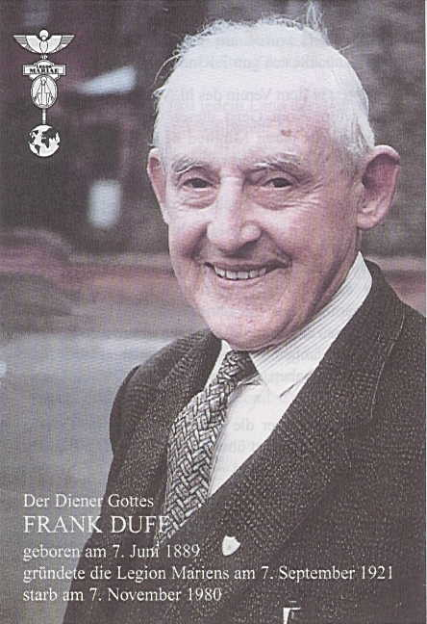

**FRANK DUFF**

született: 1889. június 7-én Dublinban

megalakította a Mária Légiót 1921. szept. 7-én

meghalt: 1980. november 7-én **Megújul a Fatimai Szűzanya első hazai kegyhelye**

A Fejér megyei Alsószentivánon megújul a Fatimai Boldogságos Szűz Mária első hazai kegyhelye, amelyet Shvoy Lajos székesfehérvári megyéspüspök hozott létre 1950-ben.

[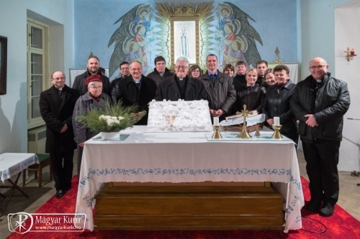](http://www.magyarkurir.hu/img.php?id=75558&img=o_alsosztivan1.jpg)

Az egykori székesfehérvári megyéspüspök 1950. december 30-án áldotta meg a Portugáliából kapott Fatimai Szűz Mária-kegyszobrot, ezzel jött létre a Fatimai Szűz Mária első magyarországi kegyhelye.

Májustól októberig minden hónap 13-án a fatimai jelenések tiszteletére ájtatosságokat tartanak Alsószentivánon. 2011-ben Spányi Antal megyéspüspök a kegyhelyen hirdette meg a nagyszülők zarándoklatát. Azóta minden évben a búcsúi püspöki szentmisék után a főpásztor áldásával erősíti meg hivatásukban az Alsószentivánra zarándokló nagyszülőket, dédszülőket.

A község hívei lehetőségeikhez mérten folyamatosan szépítették, bővítették a kegyhelyet, de álmukat, a teljes megújítást saját erejükből nem tudták megvalósítani. Az alsószentiváni hívek közel hét évtizeden keresztül állhatatosan imádkoztak, hogy kegyhelyük méltó kialakítást nyerhessen. Imáik a fatimai jelenések 100. évfordulójára nyertek meghallgatást. Spányi Antal megyéspüspök szándéka szerint, a kormány támogatásával 2017-ben megvalósul a kegyhely teljes felújítása és átalakítása. Az egykori Szluha-kastélyban létrehozott templomot és a szabadtéri misézőhelyet Gutowski Robert építész tervei szerint alakítják át. A kegyszobor körül megújul a teljes templombelső, az egykori kastély melletti területen pedig új szabadtéri misézőhelyet építenek. A zarándokok számára új parkolóhelyeket alakítanak ki, valamint új kiszolgálóépületet is létesítenek.

*Forrás és fotó: Székesfehérvári Egyházmegye Magyar Kurír*

**Peppino, aki felajánlotta életét az Úrnak**

[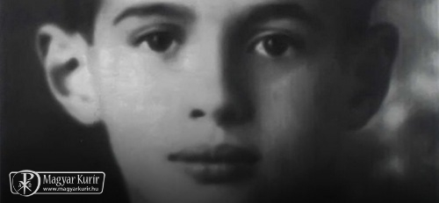](http://www.magyarkurir.hu/img.php?id=75552&img=o_pepp.jpg)Folyamatban van Isten szolgája Giuseppe Ottone boldoggá avatása, aki 13 éves korában halt meg a Nápoly közelében fekvő Torre Annunziatában. A szegények barátja volt, aki felajánlotta magát az Úrnak, hogy megszabadítsa a szenvedéstől nevelőanyját.

A Torre Annunziata-i Szentlélek-plébániatemplomban nyugszik az 1941-ben, 13 évesen elhunyt Giuseppe Ottone. „Ennek a fiúnak az életét sokan meg fogják ismerni” – fejezte ki reményét Don Sergio Rossetti, a Szent Megváltó-templom plébánosa Castelpaganóban, ahol Peppino született 1928. március 18-án, és ahol négy nappal később megkeresztelték. „Mivel a kisfiú szexuális erőszakból fogant, az anyja úgy döntött, hogy nem tartja meg őt. Úgy került a beneventói árvaházba, hogy csak néhány apró holmi volt rajta: egy vászon öv, pelenka és egy sapka”.

A gyermeket nyolc hónapos korában Maria Capria gondjaira bízták, aki később örökbe is fogadta. Maria egy tisztítóban dolgozott, férje, Domenico Ottone pedig pincér volt. Mivel nem lehetett gyerekük, örökbe fogadták a kis Peppinót. A család előbb Nápolyban, majd Torre Annunziatában lakott.

„Peppino nagyon szerette a nevelőanyját, akinek kényelmes életet ígért, vigaszul a sok megaláztatásért és sérelemért, amit a nevelőapjától el kellett viselnie” – mondta el Don Sergio. Valójában az örökbefogadó szülők között nagyon feszült volt a kapcsolat: a férj lobbanékony és erőszakos volt, és a kisfiú igyekezett megvédeni nevelőanyját, amikor a férfi részeg volt. A hite adott neki erőt. 1935. május 26-án lett elsőáldozó, nagy odaadással fordult Jézus és Mária Szent Szíve felé, és tisztelte a Pompejiben őrzött Rózsafüzér királynője-kegyképet. Gyakran ment kerékpárral vagy gyalog a szentélybe, ahol elmerült az imádságban. De ez a szemlélődés tettekre sarkallta.

A castelpaganói plébános hozzátette: „A szegények voltak a legjobb barátai. Minden reggel odaadta a reggelijét egy idős bácsinak, aki már várta, és gyakran odaadta az ebédjét is, ha valakinek szüksége volt rá; néha meghívott az otthonába néhány kevésbé szerencsés embert.”

Giuseppe a haditengerészet tisztje szeretett volna lenni, de más lett a sorsa. A nevelőanyjára két nagyon nehéz műtét várt Nápolyban, és a fiú félt, hogy elveszíti. Ez nagy próbatétel volt a számára. 1941. február 3-án, azon a napon, amikor Mariát meg kellett műteni, Peppino határozottan kimondta azt, amire már oly gyakran gondolt: felajánlotta magát az Úrnak az anyja helyett. Ahogy a Torre Annunziata-i corso Vittorio Emanuelére ért néhány barátjával, a földön a pompeji Szűzanya képét találta, fölvette, megcsókolta, és azt mondta: „Madonnám, ha anyámnak meg kell halnia, vigyél helyette engem.”

Ezek voltak az utolsó szavai, majd elsápadt, elvesztette az eszméletét, és nem is tért magához többé. Sietve vitték a kórházba, és üzentek az anyjának, aki addigra már sikeresen túlesett a két műtéten, és ismerte az örökbefogadott gyermek betegségeit. Egész éjjel imádkozta az ágya mellett a rózsafüzért, de reggel négykor Peppino meghalt. Jézus elfogadta a kis mártír áldozatát, és elvitte a lelkét a fénybe, míg Maria teljesen meggyógyult, és egészen 1983-ig, 88 éves koráig élt.

A kis Giuseppe szentségének híre gyorsan elterjedt az egész városban. A boldoggáavatási eljárás egyházmegyei szakasza 1975. március 4-én zárult le, és most sokan abban reménykednek, hogy Giuseppét hamarosan az oltárra emelhetik.

*Forrás és fotó: Szaléziak.hu Magyar Kurír*

**A test nem áll a lelkiség útjában –**

**Hogyan hatnak a különféle testtartások imádságainkra?**

Sebastian Campos írását adjuk közre az imádság közben felvehető testtartásokról és azok hatásairól. Sebastian chilei laikus misszionárius, fiatalok evangelizációjával és pasztorációjával foglalkozik.

[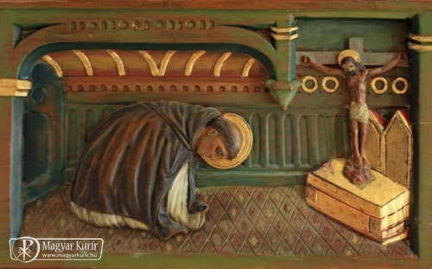](http://www.magyarkurir.hu/img.php?id=75705&img=o_std2.jpg)

Bármennyire lelkiek is vagyunk, nem hagyhatjuk figyelmen kívül testünket, amikor imádkozunk. Testünkkel és testünkön keresztül is imádkozunk, nem csak hangunkkal és gondolatainkkal. Ha boldogok vagyunk, arcunk és testünk is kifejezi; ha gondterheltek vagyunk, arcunk a kezünkbe temetjük. Ha olyan emberrel találkozunk, aki hiányzott nekünk, átöleljük – nem csupán elmondjuk, mennyire hiányzott. Istennel való találkozásainkban ugyanígy történik: testünk is kifejez valamit.

A Katekizmus azt tanítja, szükségünk van rá, hogy az érzékeinket is bevonjuk az imádságba; megtapasztaljuk, hogy a bensőnkben átélt érzéseket külsődlegesen is ki kell fejeznünk. „Isten olyan imádókat keres, akik Lélekben és igazságban imádják Őt, következésképpen olyan imádságot vár, mely élettel teljes és a lélek mélységeiből száll föl. Isten azonban a külső kifejezést is akarja, mely a testet összeköti a belső imádsággal, mert ez fejezi ki feléje azt a tökéletes meghajlást, amit joggal vár el tőlünk” (KEK 2703.).

Ezért is fontos, hogy tudatában legyünk testtartásunknak, mindannak, amit testünk fejez ki, akár imádsághoz készülődünk, akár valamely liturgián veszünk részt. A félreértések elkerülése végett: nem arról van szó, hogy öltsünk imádságos arcot vagy pózt, csak azért, hogy felvágjunk. Arra törekedni, hogy mások rettenetesen lelkinek vagy áhítatosnak lássanak, színtiszta hiúság. Ha azonban tudatosan és figyelmesen viszonyulsz a testtartásodhoz ima közben, akkor kevésbé terelődik el a figyelmed, és mélyebben élheted át a találkozást Istennel.

Loyolai Szent Ignác a *Lelkigyakorlatokban* azt mondja (Kiegészítő utasítások 76., Negyedik utasítás):

„A szemlélődést végezzem hol térden állva, hol földre borulva, hol hanyatt fekve, hol ülve, hol állva, mindig azt keresve, amit elérni kívánok.

Két dologra ügyeljünk:

— az első: ha térdelve találom meg azt, amit óhajtok, ne változtassak helyzetet, és ha földre borulva, hasonlóképpen, és így tovább;

— a második: abban a pontban, amelyben megtaláltam azt, amit kívánok, időzzem el mindaddig, amíg el nem teltem, anélkül, hogy a továbbhaladás miatt nyugtalankodnék.”

Az Egyház maga különböző javaslatokat tesz a lelkiélet és a liturgikus események alatt felvehető pózokra, ezeket veszi végig Sebastian Campos.

[](http://www.magyarkurir.hu/img.php?id=75705&img=o_b1.jpg)*1. Ülve*

A liturgikus események feltételezik a figyelmes hallgatást, odafigyelést, hiszen tanítványok vagyunk, akik tanulni akarnak. Leülünk, hogy odafigyeljünk, és lássuk azt, aki beszél. Ülünk általában akkor is, amikor egyedül olvassuk a Szentírást vagy lelki olvasmányokat. Ha összehasonlítjuk a fekve olvasással, amely jó eséllyel kellemes szundikálásba fúl, láthatjuk: tanácsosabb ülve olvasni.

[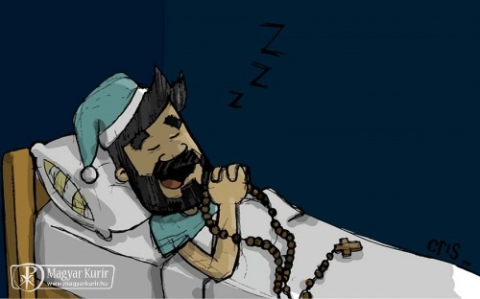](http://www.magyarkurir.hu/img.php?id=75705&img=o_b2.jpg)  
*2. Fekve*

Azok az imák, melyeket fekve mondunk, különösen, ha összegömbölyödünk és puha takaróba bugyoláljuk magunk, ritkán zárulnak „Ámen”-nel. Általában lezáratlanul maradnak, hisz álomba zuhanunk, mielőtt végére érnénk. Ugyanakkor: csodálatos Jézus karjaiban elaludni, gyengédségét és gondoskodását érezni. Ne várj magadtól mély és hosszú imát, ha túlságosan kényelmesen helyezkedsz el. Lehet, hogy eleinte szépen, világosan beszélsz az Úrhoz, de aztán még egy Üdvözlégyet sem tudsz végigmondani.

[](http://www.magyarkurir.hu/img.php?id=75705&img=o_3.jpg)  
*3. Állva*

A liturgiák során az álló póz azt fejezi ki: „Itt vagyok, hogy szolgáljalak és odafigyeljek rád” – szinte harcias hozzáállás: mintha küldetésre indulnál. A személyes ima közben ritkán állunk, ha azonban a természetben imádkozol, vagy szemlélődő imát végzel, és a körülötted látható dolgok részei az imának, akkor segíthet az állás.

[](http://www.magyarkurir.hu/img.php?id=75705&img=o_b4.jpg)  
*4. Földre borulva*

Van, aki szeret a földre leborulva imádkozni, mert úgy jobban átérzi saját semmiségét, és hogy mennyire Istenre szorul mindenben. Ezt a pózt azonban csak egyedül ajánlatos alkalmazni, vagy intim közösségben. Kisebbedem, hogy Ő növekedhessen bennem. De ez nem fog bekövetkezni, ha a templom közepén fekszel le átváltoztatás közben – még ha nagyon-nagyon lelki is, mégsem hat jól a körülötted lévőkre, feltehetőleg magadra vonod a figyelmüket.

[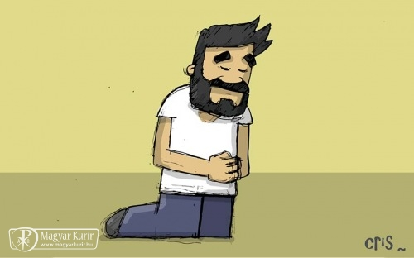](http://www.magyarkurir.hu/img.php?id=75705&img=o_b5.jpg)*5. Térden állva*

Van, aki azt mondja, az út, amit meg kell tennünk, hogy megtaláljuk Istent, akkora, mint a föld és a térdünk közötti távolság. A térdelés maga a lelki póz. A liturgiában imádást, alázatot, odaadást és elismerést fejez ki. Amikor egyedül vagyunk, szobánkban vagy bárhol máshol, jó térdre borulni Isten előtt, és újra kifejezni azt, amit a liturgiában fejezünk ki térden állva. Ha letérdelsz, biztos, hogy mélyebb vizekre evezel az imádságban.

[](http://www.magyarkurir.hu/img.php?id=75705&img=o_b6.jpg)  
*6. Nyitott vagy csukott szemmel*

Ha behunyod a szemed, hogy jobban tudj koncentrálni, magadba tudj nézni, az gyakran álmodozásba fullad, és éppen hogy megakadályoz az összpontosításban – ez, természetesen, egyéntől függ. Ha nyitva van a szemünk, és például egy festményt vagy más vallásos tárgyú képet nézünk, esetleg a természetet szemléljük, az sok esetben hatékonyabbnak bizonyul.

[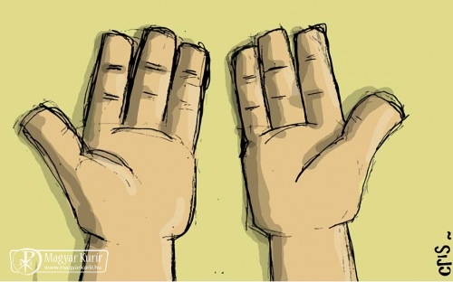](http://www.magyarkurir.hu/img.php?id=75705&img=o_b7.jpg)  
*7. A kezünk*

Annyi mindent tehetünk vele, oly sok mindent fejezhetünk ki általa. Egyik kéztartás sem rossz, hibás – érdemes megfogadni ebben is Szent Ignác tanácsát, mit tegyünk, ha megtaláltuk azt a pózt, amiben megtaláljuk, amit keresünk. Ha azért emeled fel a kezed, mert segít Isten dicsőítésében, nem azért, hogy mások figyelmét magadra tereld – akkor rajta! Ha diszkréten magad előtt tartod a kezed, és így is ki tudod tárni szíved-lelked – akkor rajta! Csak tartsd szem előtt azt is, hogy amíg te kifejezed, ami benned van, ne vond magadra mások figyelmét, ne zavard meg az ő imájukat.

*Forrás és fotó: Catholic-link.org Magyar Kurír*